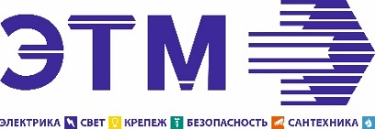

Уважаемые партнёры!
Компания ЭТМ совместно с компанией Ledvance
приглашает Вас принять участие в техническом семинаре
для электромонтажников по теме:
«Технологичные решения OSRAM\LEDVANCE
для промышленных предприятий»
Конференция состоится 28 сентября 2023 года по адресу:
г. Иваново, ул. Наумова, д.1 Шеремет Парк отель

09.30 – 10.00 | Регистрация участников. Приветственный кофе-брейк
10.00-10.30 | Комплексные поставки оборудования электротехники, систем безопасности и инженерной сантехники компанией ЭТМ. Возможности информационного сервиса ЭТМ iPRO  Докладчик: начальник офиса продаж компании ЭТМ Кочемазов Артем
10.30-11.30 | Инновационные решения Ledvance-Osram для промышленных предприятий  Докладчик: Ращевский Виталий, руководитель направления проектных продаж компании Ledvance
11.30-12.30 | Лучшие практики применения оборудования Ledvance-Osram - фактические показатели окупаемости и энергоэффективности.  Докладчик: Ращевский Виталий, руководитель направления проектных продаж компании Ledvance
12.30-13.00 | Кофе-брейк
13.00-14.00 | Мастер-класс : «Методология расчетов энергоэффективности и окупаемости»

Участие в мероприятии бесплатное!
В ходе конференции проходит демонстрация и обучение работе в информационном сервисе ЭТМ iPRO.
Всем участникам будут предоставлены информационные материалы.
Для подтверждения участия в конференции необходимо до 27 сентября 2023 года пройти регистрацию на сайте: https://skills.etm.ru/ или по тел.: 8 (4932) 34 56 89
контактное лицо – Кочемазов Артем

